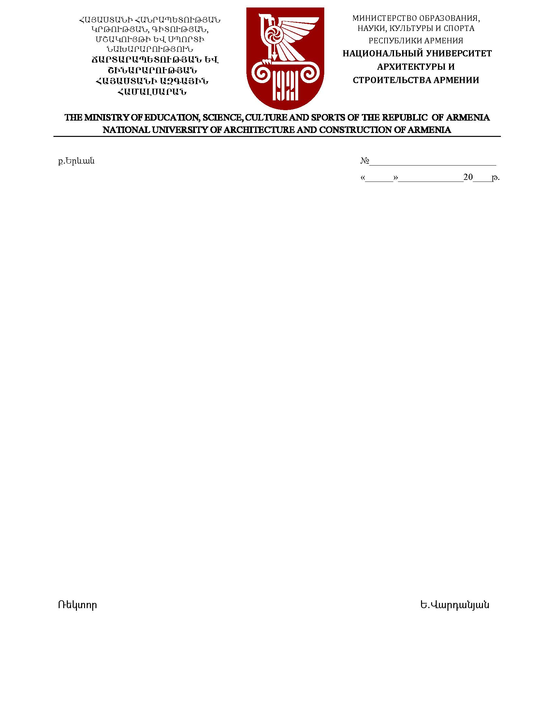

ՈՐՈՇՈՒՄ

ՃՇՀԱՀ-ԷԱՃԱՊՁԲ-23/23 ծածկագրով գնման ընթացակարգի մասնակցին գնումների գործընթացին մասնակցելու իրավունք չունեցող մասնակիցների ցուցակում ներառելու մասին

Գնման ընթացակարգի ծածկագիրը՝ ՃՇՀԱՀ-ԷԱՃԱՊՁԲ-23/23

Մասնակից՝ «ՀՈՎՀԱՆՆԻՍՅԱՆ Հ» ՍՊԸ

ՀՎՀՀ՝ 04245232

«Ճարտարապետության և շինարարության Հայաստանի ազգային համալսարան» հիմնադրամի կարիքների համար կազմակերպված ՃՇՀԱՀ-ԷԱՃԱՊՁԲ-23/23 ծածկագրով գնման ընթացակարգի արդյունքներով «Ճարտարապետության և շինարարության Հայաստանի ազգային համալսարան» հիմնադրամի և «ՀՈՎՀԱՆՆԻՍՅԱՆ Հ» ՍՊԸ-ի միջև 29.09.2023թ. կնքված ՃՇՀԱՀ-ԷԱՃԱՊՁԲ-23/23-2 ծածկագրով պայմանագրի շրջանակներում նախատեսված ապրանքը չի մատակարարվել սահմանված ժամկետում, որի արդյունքում համալսարանը միակողմանի լուծել է պայմանագիրը:

Ելնելով վերոգրյալից և հիմք ընդունելով «Գնումների մասին» ՀՀ օրենքի 6-րդ հոդվածի 1-ին մասի 6-րդ մասի ա/ ենթակետի և նույն հոդվածի 2-րդ մասի պահանջներով, որոշում եմ՝ «ՀՈՎՀԱՆՆԻՍՅԱՆ Հ» ՍՊԸ-ին ներառել գնումների գործընթացին մասնակցելու իրավունք չունեցող մասնակիցների ցուցակում ՃՇՀԱՀ-ԷԱՃԱՊՁԲ-23/23 ծածկագրով գնման ընթացակարգի շրջանակներում ստանձնած պարտավորությունները խախտելու պատճառով:

|  |  |  |
| --- | --- | --- |
| Ռեկտորի պ/կ |  | Ռ. Սուքիասյան |